南通卫生健康职业学院2026年学生床铺采购项目

询
价
文
件

采购人：南通卫生健康职业学院
代理机构：宏信天德工程顾问有限公司
2026年05月

目 录

第一章 询价公告
第二章 供应商须知
第三章 文本合同（格式）
第四章 项目需求
第五章 响应文件（格式）

第一章 询价公告

项目概况
南通卫生健康职业学院2026年学生床铺采购项目的潜在供应商应在江苏政府采购网苏采云系统获取采购文件，并于2026年6月2日14时00分（北京时间）前提交响应文件。
一、项目基本情况
1.项目编号：JSZC-320600-TDGW-X2026-0016
2.项目名称：南通卫生健康职业学院2026年学生床铺采购项目
3.预算金额：297万元，最终报价超过采购预算的为无效响应文件。
4.本项目设定最高限价，最高限价为297万元，投标报价超过最高限价的为无效标。
5.采购需求：详见本询价文件第四章。
6.合同履行期限：签订合同后45天内，完成项目的生产、运输及安装。
7.本项目（是/否）接受联合体：否
8.本次采购不接受进口产品投标（注：本文件所称进口产品是指通过中国海关报关验放进入中国境内且产自关境外的产品）
二、申请人的资格要求：
（一）通用资格要求
1.满足《中华人民共和国政府采购法》第二十二条规定，提供声明函；
2.落实政府采购政策需满足的资格要求：本项目属于专门面向中小企业采购的项目。即本项目采购的货物全部由符合政策要求的中小企业制造，不限制投标供应商企业规模。（供应商必须提供中小企业声明函（见格式）或《残疾人福利性单位声明函》或监狱和戒毒企业证明材料）。
中小微企业划型标准请对照《关于印发中小企业划型标准规定的通知》（工信部联企业〔2011〕300号）文件规定自行填写。本项目采购标的对应的中小企业划分标准所属行业为：工业。
备注：本项目专门面向中小企业，不享受价格扣除优惠政策。
3.在“信用中国”网站（www.creditchina.gov.cn）查询，无被列入失信被执行人、重大税收违法案件当事人名单、政府采购严重失信行为记录名单及其他不符合《中华人民共和国政府采购法》第二十二条规定条件的信用记录。（投标文件中无需提供证明材料）
4.本项目不接受分包。
（二）本项目的特定资格要求
无
三、获取采购文件
1.自本公告发布之日起3个工作日。
2.方式：凡有意参与投标的供应商须登录江苏省政府采购网首页点击“苏采云”→通过CA锁进行响应确认，并自行在招标文件有效获取期内及时下载获取。
3.售价：免费。
四、响应文件提交
截止时间：2026年6月2日14时00分（北京时间）
地点：“苏采云”政府采购交易系统网上开标大厅。
五、公告期限
自本公告发布之日起3个工作日。
六、其他补充事宜
1.对项目需求部分的询问、质疑请向采购人提出，由采购人负责答复。系统操作过程中如遇问题，请致电“苏采云”客服0519-86722801。
2.供应商必须详细报出采购清单中各个子项的名称、品牌（如有）、规格型号、数量、单价，未按以上要求填报，将作为无效投标处理。
3.本项目不收取询价保证金，不收取质量保证金。
4.各供应商在投标截止时间前应当每天都上网查询，以便获取更新的澄清、修改、补充内容。凡涉及到该项目的补充说明和修改，均以江苏政府采购网上的更正或补充通知为准。
5.供应商因自身系统环境、操作熟练程度等原因导致报名、开评标过程出现问题，相应责任由供应商自行承担。
6. “苏采云”系统使用相关提醒
6.1根据省财政厅《关于更换全省政府采购交易系统CA数字证书和电子签章的通知》（苏财购〔2023〕101号），“苏采云”政府采购交易系统（以下简称苏采云系统）的CA数字证书、电子签章已更换为江苏省电子政务证书认证中心CA和方正国际软件（北京）有限公司电子签章。如果投标人通过苏采云系统参与政府采购项目，需要更换CA数字证书和电子签章。具体办理指南和操作手册见链接：http://www.ccgp-jiangsu.gov.cn/jiangsu/zlxz/ee/ee3a4bc5a3454aa2b0d9312230633ce9.html。
6.2领取CA和办理电子签章请至南通市政务服务中心裙楼四楼（南通市公共资源交易中心）CA办理窗口办理，详见《江苏省政府采购数字证书(供应商)CA及电子签章办理指南》），请及时进行注册并按要求制作、上传电子投标文件。
6.3开标当天投标供应商应及时登录“苏采云”不见面开标大厅，并在规定时间内自行实施远程解密。投标供应商解密时间限定为响应文件解密指令发出后30分钟（供应商应当充分考虑网络延时造成的本地网络计时不一致风险，提前完成解密动作）。投标供应商因网络、电源、浏览器不稳定、未按要求配置软硬件环境，解密锁用错或其他物理故障、操作熟练程度等自身原因，导致响应文件在规定时间内未能解密、解密失败或解密超时，系统内响应文件将被退回，相应责任由供应商自行承担；因采购人原因或网上招投标平台发生故障，导致无法按时完成响应文件解密或开、评标工作无法进行的，可根据实际情况相应延迟解密时间或调整开、评标时间。
七、本次采购联系方式
1.采购人信息
名称：南通卫生健康职业学院
地址：南通市经济开发区振兴东路288号
需求部门联系人：朱老师 联系电话：17805050099
招标部门联系人：杨老师 联系电话：17798880869
监督部门联系人：黄老师 联系电话：0513-51083162
2.采购代理机构信息
名称：宏信天德工程顾问有限公司
地址：南通市崇川区北大街108号万科壹中心8楼北区
联系人：周伟琦、董安国
联系电话：18912299056
3.软件技术支持：0519-86722801
那工：0513-59001950

第二章 供应商须知
一、成交原则
1.询价小组从质量和服务均能满足采购文件实质性响应要求的供应商中，按报价由低到高的顺序提出3名以上成交候选人，并编写评审报告；
2.最低报价相同的，由询价小组按照随机方式抽签后确定成交候选人排序。
3.采购人按评审报告推荐的顺序确定排名第一的成交候选人为成交人。
4.报价为项目的总价，不得将项目拆分或选择性报价；
5.满足公告规定的供货时间要求；
6.成交人不得以任何方式转包或分包。
7.提供相同品牌相同型号产品且质量和服务均能满足采购文件实质性响应要求的不同供应商参加同一合同项下询价响应的，按一家供应商计算，报价最低的供应商获得成交供应商推荐资格；
非单一产品采购项目，采购文件中将载明其中的核心产品。多家供应商提供的核心产品品牌相同的，按前款规定处理。
二、询价采购报价须知
1.自公告发布之日起即可在江苏政府采购网上报价，报价截止时间为询价结束时间。逾期不可报价。
2.供应商报价应严格按照询价文件要求编写、上传询价响应文件电子文档并进行报价。上传的询价响应文件内容包括：
（1）供应商符合《中华人民共和国政府采购法》第二十二条规定条件的声明函；
（2）响应供应商法定代表人参加询价的，必须提供法定代表人身份证明及法定代表人本人身份证复印件；非法定代表人参加询价的，必须提供法定代表人签字或盖章的授权委托书及法定代表人、被授权人的两人身份证的复印件；
（3）中小企业声明函或《残疾人福利性单位声明函》或监狱和戒毒企业证明材料；
（4）询价响应函；
（5）询价报价表及分项报价明细表（须盖单位公章）；
（6）技术要求响应及偏离表、商务要求响应及偏离表；
（7）对询价文件确定的技术、质量和服务等条款，所作出的实质性响应和说明；
（8）询价文件中要求提供的投标条件和投标人认为需要提供的其他证明文件。
如标书制作工具中格式和内容与“江苏政府采购网”发布的询价文件不一致，请以“江苏政府采购网”发布的询价文件为准。询价响应文件所有内容均需加盖CA电子公章。
3.异常低价审查
3.1评审过程中出现下列情形之一的，评审委员会应当启动异常低价投标（响应）审查程序：
（1）投标（响应）报价低于全部通过符合性审查供应商投标（响应）报价平均值50%的，即投标（响应）报价<全部通过符合性审查供应商投标（响应）报价平均值×50%；
（2）投标（响应）报价低于通过符合性审查的次低报价供应商投标（响应）报价50%的，即投标（响应）报价<通过符合性审查的次低报价供应商投标（响应）报价×50%；
（3）投标（响应）报价低于采购项目最高限价45%的，即投标（响应）报价<采购项目最高限价×45%；
（4）评标委员会基于专业判断，认为供应商报价过低，有可能影响产品质量或者不能诚信履约的其他情形。
3.2启动异常低价投标（响应）审查后，评审委员会应当要求相关供应商在评标现场合理的时间内对投标（响应）价格作出解释，提供项目具体成本测算等与报价合理性相关的书面说明及相关证明材料，对投标（响应）价格作出解释。其中，属于第（3）项情形，供应商已随投标（响应）文件一并提交相关书面说明及必要的证明材料的，在评审现场可不再重复提交。由评审委员会结合同类产品在主要电商平台的价格、该行业当地薪资水平等情况，依据专业经验对供应商报价合理性进行判断。投标（响应）供应商不提供书面说明、证明材料，或者提供的书面说明、证明材料不能证明其报价合理性的，评审委员会应当将其作为无效投标（响应）处理。审查相关情况应当在评审报告中进行记录。
4.无效响应条款
4.1 投标人在苏采云系统规定的时间内未成功解密电子响应文件的。
4.2 投标人未按照询价文件要求上传电子响应文件的。
4.3投标人同一分包提交两个（含两个）以上不同的投标报价的。
4.4投标人不具备询价文件中规定资格要求的。
4.5投标人的报价超过了采购预算或最高限价的。
4.6未通过符合性审查的。
4.7不符合询价文件中规定的实质性要求的（详见本询价文件第四章采购需求中有下划线部分）。
4.8 投标人被 “信用中国”网站（www.creditchina.gov.cn）列入失信被执行人或重大税收违法案件当事人名单或政府采购严重失信行为记录名单。或查询“信用中国”网站后发现投标人存在其他不符合《中华人民共和国政府采购法》第二十二条规定条件的信用记录。
4.9 响应文件含有采购人不能接受的附加条件的。
4.10启动异常低价响应审查后，供应商不提供书面说明、证明材料，或者提供的书面说明、证明材料不能证明其报价合理性的。
4.11询价小组认为投标人的报价明显低于其他通过符合性审查投标人的报价，有可能影响产品质量或者不能诚信履约的，将通过苏采云系统要求其在合理的时间内提供说明，必要时提交相关证明材料；投标人不能证明其报价合理性的，询价小组应当将其作为无效响应处理。
4.12本项目采购产品被财政部、国家发改委、生态环境部等列入“节能产品品目清单”、“环境标志产品品目清单”强制采购范围，而投标人所投标产品不在强制采购范围内的。（投标产品如属于政府强制采购节能产品品目清单范围内，投标文件中必须提供国家确定的认证机构出具的、处于有效期之内的该节能产品认证证书图片）
4.13 响应文件未按照询价文件要求加盖CA电子公章的。
4.14其他法律、法规及本询价文件规定的属无效响应的情形。
5.询价采购活动终止
出现下列情形之一的，询价采购活动终止，发布项目终止公告并说明原因，重新开展采购活动：
5.1因情况变化，不再符合规定的询价采购方式适用情形的；
5.2出现影响采购公正的违法、违规行为的；
5.3在采购过程中符合竞争要求的供应商或者报价未超过采购预算的供应商不足3家的。
6.成交通知书领取：成交结果确定后，采购人或者代理机构将向成交供应商发出成交通知书。请成交供应商在中标(成交)结果公告届满之日起30日内，使用CA数字证书登录苏采云系统及时下载成交通知书。因系统存储空间有限，自中标(成交)结果公告届满之日起30日后，苏采云系统不再保证提供下载成交通知书服务，因未及时下载而造成的不利后果由成交供应商自行承担。
成交通知书将是合同的一个组成部分。对采购人和成交供应商均具有法律效力。成交通知书发出后，采购人改变成交结果的，或者成交供应商放弃成交项目的，应当依法承担法律责任。
特别说明：成交供应商在下载或收到中标通知书后须提供3套加盖红章的系统内打印的纸质投标文件交给采购代理机构存档。
7.供应商随意、恶意报价，或未按询价文件要求进行报价的，将按相关规定予以处罚。
8.评审过程中的澄清
8.1项目评审期间，询价小组有权要求供应商对响应文件中含义不明确、同类问题表述不一致或者有明显文字和计算错误的内容等作出必要的澄清、说明或者更正。供应商的澄清、说明或者更正不得超出响应文件的范围或者改变响应文件的实质性内容。
询价小组并非对每个供应商都作澄清要求。
8.2需要供应商进行澄清、说明和更正的，询价小组将通过苏采云系统向供应商发布“澄清要求函”，接到“澄清要求函”的供应商应当按照要求在苏采云系统中提交“澄清响应函”并加盖CA电子公章。澄清、说明和更正的内容作为响应文件的补充部分，具体操作方式见《操作手册》。
8.3接到询价小组澄清、说明和更正要求的供应商如未按规定做出澄清、说明和 更正，其风险由供应商自行承担。
9.对响应文件的审查
9.1响应文件审查分为资格审查和符合性审查。
9.1.1资格审查：由询价小组依据法律法规和询价文件的规定，对响应文件中的资格证明文件进行审查，以确定供应商是否具备参加询价的资格。
询价小组在进行资格审查的同时，将在“信用中国”网站（www.creditchina.gov.cn）查询供应商的信用记录，以确定供应商是否具备询价资格，查询结果留存并归档。
接受联合体的项目，两个以上的自然人、法人或者其他组织组成一个联合体，以一个供应商的身份共同参加政府采购活动的,联合体成员中任何一方存在不良信用记录的，视同联合体存在不良应用记录。
9.1.2符合性审查：依据询价文件的规定，由询价小组从响应文件的有效性、完整性和对询价文件的响应程度进行审查，以确定是否对询价文件的实质性要求作出响应。
9.1.3未通过资格审查或符合性审查的供应商，询价小组将在苏采云系统中告知未通过资格审查或符合性审查的原因，评审结束后，询价小组将不再告知未通过资格审查或符合性审查的原因。
9.2在详细评审之前，询价小组将首先审查每份响应文件是否实质性响应了询价文件的要求。实质性响应的响应文件应该是与询价文件要求的条款、条件和规格相符，没有重大偏离或保留。
所谓重大偏离或保留是指与询价文件规定的实质性要求存在负偏离，或者在实质上与询价文件不一致，而且限制了合同中买方和采购人的权利或供应商的义务，纠正这些偏离或保留将会对其他实质性响应要求的供应商的竞争地位产生不公正的影响。重大偏离由询价小组按照少数服从多数的原则认定。询价小组决定响应文件的响应性只根据响应文件本身的内容，而不寻求外部的证据。
三、合同签订
成交供应商应当在成交通知书发出之日起三十日内，按照询价文件确定的事项与采购人签订政府采购合同。
询价文件、成交供应商的响应文件及询价采购过程中有关澄清、承诺文件均应作为合同附件。
签订合同后，成交供应商不得将合同标的进行转包。未经采购人同意，成交供应商也不得采用分包的形式履行合同，否则采购人有权终止合同。转包或分包造成采购人损失的，成交供应商应承担相应赔偿责任。
四、验收与付款
1.采购单位按合同约定积极配合供应商履约，按合同约定及时组织相关专业技术人员，必要时邀请质检等部门共同参与验收，并出具验收报告，验收合格的作为支付款项的依据。
2.款项由采购单位根据合同约定，按相关支付规定直接支付。
五、询价费用
1.供应商承担所有与准备和参加询价可能发生的全部费用，无论投标过程中的做法和结果如何，采购人及代理机构在任何情况下均无义务和责任承担这些费用。
2.本项目采购代理服务费由成交供应商支付。
代理费收费标准：代理服务费=中标金额*苏招协（2022）002号文件对应费率*51% 。
六、报价注意事项
报价截止时间以江苏政府采购网服务器时间为准；
七、政府采购政策功能落实
1.专门面向中小企业采购的项目或者采购包，不再执行价格评审优惠的扶持政策。
2.强制采购节能产品。政府强制采购节能产品是指列入财政部、发展改革委联合公布的最新《节能产品政府采购品目清单》（具体品目以“☆”标注），且获得由国家确定的认证机构出具的、处于有效期之内的节能产品认证证书的节能产品；本项目中涉及到强制采购产品的，供应商须按照上述要求提供相关产品的证明材料，否则响应无效。
3.商品包装环保要求：
（1）商品包装层数不得超过3层，空隙率不大于40%；
（2）商品包装尽可能使用单一材质的包装材料，如因功能需求必需使用不同材质，不同材质间应便于分离；
（3）商品包装中铅、汞、镉、六价铬的总含量应不大于100mg/kg；
（4）商品包装印刷使用的油墨中挥发性有机化合物(VOCs)含量应不大于 5%（以重量计）；
（5）塑料材质商品包装上呈现的印刷颜色不得超过 6 色；
（6）纸质商品包装应使用 75%以上的可再生纤维原料生产；
（7）木质商品包装的原料应来源于可持续性森林。
4.快递包装环保要求：
（1）快递包装中重金属（铅、汞、镉、六价铬）总量应不大于 100mg/kg；
（2）快递包装印刷使用的油墨中不应添加邻苯二甲酸酯，其挥发性有机化合物(VOCs)含量应不大于5%（以重量计）；
（3）快递包装中使用纸基材的包装材料，纸基材中的有机氯的含量应不大于 150 mg/kg；
（4）快递包装中使用塑料基材的包装材料不得使用邻苯二甲酸二异壬酯、邻苯二甲酸二正辛酯、邻苯二甲酸二(2-乙基)己酯、邻苯二甲酸二异癸酯、邻苯二甲酸丁基苄基酯、邻苯二甲酸二丁酯等作为增塑剂；
（5）快递中使用的塑料包装袋不得使用聚氯乙烯作为原料，且原料应为单一材质制成，生物分解率大于60%；
（6）快递中使用的充气类填充物不得使用聚氯乙烯作为 原料，且原料为单一材质制成，生物分解率大于60%；
（7）快递中使用的集装袋应为单一材质制成，其重复使用次数应不小于80次；
（8）快递中应使用幅宽不大于45mm 的生物降解胶带；
（9）快递包装中不得使用溶剂型胶粘剂；
（11）快递应使用电子面单；
（12）直接使用商品包装作为快递包装的商品，其商品包装满足《商品包装政府采购需求标准（试行）》即可；
（13）快递包装产品质量和封装方式应符合相关国家或行业标准技术指标要求。
5.低挥发性有机化合物产品：本项目中如有涉及涂料、胶黏剂、油墨、清洗剂等挥发性有机物产品的，属于强制性标准的，供应商应当执行国家和我省VOCs含量限制标准。在通用类货物、家具、印刷、公务车辆维修等采购项目中，供应商应优先使用低挥发性原辅材料，将使用低VOCs含量的涂料、胶黏剂等纳入合同条款。
八、质疑处理
1.提出质疑的供应商应当是参与所质疑项目采购活动的供应商。潜在供应商依法获取其可质疑的采购文件的，可以对采购文件提出质疑。
2.供应商认为采购文件、采购过程和采购结果使自己的权益受到损害的，可以在知道或应知其权益受到损害之日起七个工作日内，以书面形式向采购人或者代理机构提出质疑。上述应知其权益受到损害之日，是指：
2.1对可以质疑的采购文件提出质疑的，为收到采购文件之日或者采购文件公告期限届满之日；
2.2对采购过程提出质疑的，为各采购程序环节结束之日；
2.3对中标或者成交结果提出质疑的，为中标或者成交结果公告期限届满之日。
供应商应当在法定质疑期内一次性提出针对同一采购程序环节的质疑。供应商如在法定期限内对同一采购程序环节提出多次质疑的，采购人、代理机构将只对供应商第一次质疑作出答复。
3.质疑函必须按照本招标文件中《质疑函范本》要求的格式和内容进行填写。供应商如组成联合体参加投标，则《质疑函范本》中要求签字、盖章、加盖公章之处，联合体各方均须按要求签字、盖章、加盖公章。
4.供应商（含潜在供应商）对采购方式、采购需求、供应商资格条件及审查结果、评标方法和评标标准、合同文本的询问、质疑请向采购人提出，由采购人负责答复。其它部分由采购代理机构解释。
采购人及代理机构只接收以纸质原件形式送达的质疑,建议供应商尽量通过邮寄方式提交质疑（采购人及代理机构不接受未填写快递运单的快件）。
采购人及代理机构质疑接收人及联系方式见招标文件第一章。
5. 以下情形的质疑不予受理
5.1 内容不符合《政府采购质疑和投诉办法》第十二条规定的质疑。
5.2 超出政府采购法定期限的质疑。
5.3 以传真、电子邮件等方式递交的非原件形式的质疑。
5.4 未参加投标活动的供应商或在投标活动中自身权益未受到损害的供应商所提出的质疑。
5.5供应商组成联合体参加投标，联合体中任何一方或多方未按要求签字、盖章、加盖公章的质疑。
6.供应商提出书面质疑必须有理、有据，不得捏造事实、提供虚假材料进行恶意质疑。否则，一经查实，采购人或代理机构有权依据政府采购的有关规定，报请政府采购监管部门对该供应商进行相应的行政处罚和记录该供应商的失信信息。
九、政府采购履约资金扶持政策
1.根据《关于深入开展南通市政府采购线上合同信用融资工作的通知》（通财购〔2022〕68号），对政府采购成交供应商提出“政采贷”融资申请的，采购人应当依法按时在“苏采云”系统中录入并公开政府采购合同信息，勾选“融资贷款”选项，并在合同签订、验收付款、账号维护等环节提供必要便利，持续降低参与政府采购的中小企业融资成本。成交供应商如需获得合同信用融资支持，可凭政府采购合同办理“政采贷”融资贷款，详情请见江苏省政府采购网-政采贷专栏。
2.履约保证金以履约保函（保险）形式向采购人缴纳的，按照《关于在全省政府采购领域推行电子履约保函（保险）的通知》，登录江苏政府采购网，选择“保险保函”模块，进行相关操作。供应商可登陆江苏政府采购网“资料下载”栏目下载“政府采购电子履约（保函）保险操作手册。
十、采购本国产品的支持政策（本项目不适用）
1.本项目政府采购活动中既有本国产品又有非本国产品参与竞争的，依法对本国产品给予价格评审优惠，对本国产品的报价给予20%的价格扣除，用扣除后的价格参与评审。
2.当采购项目或者采购包中含有多种产品，供应商为该采购项目或者采购包提供的符合本国产品标准的产品成本之和占该供应商提供的全部产品成本之和的比例达到80%以上时（供应商需在“投标文件格式”的“投标分项报价表”中填写比例数值），依法对该供应商提供的全部产品给予价格评审优惠，即对该供应商提供的全部产品的总报价给予20%的价格扣除，用扣除后的价格参与评审。供应商未填写比例数值，或比例数值未达到80%的，将不享受本国产品价格评审优惠。
3.供应商需按照招标文件的要求提供《关于符合本国产品标准的声明函》（以下简称《声明函》），如不提供将不享受本国产品价格评审优惠。
4.供应商需在《声明函》中逐一、准确填写产品名称、厂名、生产厂址三项信息（《声明函》中用斜线划除的地方无需填写），三项信息中任意一项未填写的视为该项产品不符合本国产品标准，不享受本国产品价格评审优惠。
5.评标过程中，如发现供应商在《声明函》内容含义不明确、同类事项与投标（响应）文件表述不一致或者有明显文字错误等情况的，评标委员会应当以书面形式要求供应商作出必要的澄清、说明或者补正。经澄清、说明或者补正的《声明函》仍然不符合《国务院办公厅关于在政府采购中实施本国产品标准及相关政策的通知》（国办发〔2025〕34号）和招标文件规定的，供应商提供的相关产品视为不符合本国产品标准。

第三章 文本合同（格式）

以下为成交后签定本项目合同的通用条款，成交人不得提出实质性的修改。

政府采购货物买卖合同
（试行）

项目名称：
合同编号：
甲 方：
乙 方：
签订时间：

使 用 说 明

1.本合同标准文本适用于购买现成货物的采购项目，不包括需要供应商定制开发、创新研发的货物采购项目。
2.本合同标准文本为政府采购货物买卖合同编制提供参考，可以结合采购项目具体情况，对文本作必要的调整修订后使用。
3.本合同标准文本各条款中，如涉及填写多家供应商、制造商，多种采购标的、分包主要内容等信息的，可根据采购项目具体情况添加信息项。

第一节 政府采购合同协议书

甲方（全称）： （采购人、受采购人委托签订合同的单位或采购 文件约定的合同甲方）
乙方1（全称）： （供应商）
乙方2（全称）： （联合体成员供应商或其他合同主体）（如有）
乙方3（全称） （联合体成员供应商或其他合同主体）（如有）
依据《中华人民共和国民法典》、《中华人民共和国政府采购法》等有关的法律法规，以及本采购项目的招标/谈判文件等采购文件、乙方的《投标（响应）文件》及《中标（成交）通知书》，甲乙双方同意签订本合同。具体情况及要求如下：
- 项目信息
- 采购项目名称：
采购项目编号：
（2）采购计划编号：
（3）项目内容：
采购标的及数量（台/套/个/架/组等）：
品牌： 规格型号：
采购标的的技术要求、商务要求具体见附件。
①涉及信息类产品，请填写该产品关键部件的品牌、型号：
标的名称：
关键部件： 品牌： 型号：
关键部件： 品牌： 型号：
关键部件： 品牌： 型号：
（注：关键部件是指财政部会同有关部门发布的政府采购需求标准规定的需要通过国家有关部门指定的测评机构开展的安全可靠测评的软硬件，如CPU芯片、操作系统、数据库等。）
②涉及车辆采购，请填写是否属于新能源汽车：
¨是，《政府采购品目分类目录》底级品目名称： 数量： 金额：
¨否
（4）政府采购组织形式：¨政府集中采购 ¨部门集中采购 ¨分散采购
（5）政府采购方式：¨公开招标 ¨邀请招标 ¨竞争性谈判 ¨竞争性磋商
¨询价 ¨单一来源 ¨框架协议 ¨其他：
（注：在框架协议采购的第二阶段，可选择使用该合同文本）
（6）中标（成交）采购标的制造商是否为中小企业：¨是 ¨否
本合同是否为专门面向中小企业的采购合同（中小企业预留合同）：¨是 ¨否
若本项目不专门面向中小企业采购，是否给予小微企业评审优惠：¨是 ¨否
中标（成交）采购标的制造商是否为残疾人福利性单位：¨是 ¨否
中标（成交）采购标的制造商是否为监狱企业：¨是 ¨否
（7）合同是否分包：¨是 ¨否
分包主要内容：
分包供应商/制造商名称（如供应商和制造商不同，请分别填写）：

分包供应商/制造商类型（如果供应商和制造商不同，只填写制造商类型）：
¨大型企业 ¨中型企业 ¨小微型企业
¨残疾人福利性单位 ¨监狱企业 ¨其他
（8）中标（成交）供应商是否为外商投资企业：¨是 ¨否
外商投资企业类型：¨全部由外国投资者投资 ¨部分由外国投资者投资
（9）是否涉及进口产品：
¨是，《政府采购品目分类目录》底级品目名称： 金额：
国别： 品牌： 规格型号：
¨否
（10）是否涉及节能产品：
¨是，《节能产品政府采购品目清单》的底级品目名称：
¨强制采购 ¨优先采购
¨否
是否涉及环境标志产品：
¨是，《环境标志产品政府采购品目清单》的底级品目名称：
¨强制采购 ¨优先采购
¨否
是否涉及绿色产品：
¨是，绿色产品政府采购相关政策确定的底级品目名称：
¨强制采购 ¨优先采购
¨否
（11）涉及商品包装和快递包装的，是否参考《商品包装政府采购需求标准（试行）》、《快递包装政府采购需求标准（试行）》明确产品及相关快递服务的具体包装要求：
¨是 ¨否 ¨不涉及
- 合同金额
（1）合同金额小写：
大写：
分包金额（如有）小写：
大写：
（注：固定单价合同应填写单价和最高限价）
（2）合同定价方式（采用组合定价方式的，可以勾选多项）：
¨固定总价 ¨固定单价 ¨固定费率 ¨成本补偿 ¨绩效激励 ¨其他
（3）付款方式（按项目实际勾选填写）：
¨全额付款： /
¨分期付款： 项目验收合格后付至140万。余款2027年支付。由供应商开具正式发票，采购人在收到发票后15工作日内支付。 ，其中涉及预付款的： /
¨成本补偿： （应明确按照成本补偿方式的支付方式和支付条件）
¨绩效激励： （应明确按照绩效激励方式的支付方式和支付条件）
- 合同履行
（1）起始日期： 年 月 日，完成日期： 年 月 日。
（2）履约地点：
（3）履约担保：是否收取履约保证金：¨是 ¨否
收取履约保证金形式：
收取履约保证金金额：
履约担保期限：
（4）分期履行要求：
（5）风险处置措施和替代方案：
- 合同验收
- 验收组织方式：¨自行组织 ¨委托第三方组织
验收主体：
是否邀请本项目的其他供应商参加验收：¨是 ¨否
是否邀请专家参加验收：¨是 ¨否
是否邀请服务对象参加验收：¨是 ¨否
是否邀请第三方检测机构参加验收：¨是 ¨否
是否进行抽查检测：¨是，抽查比例： ¨否
是否存在破坏性检测：¨是，（应明确对被破坏的检测产品的处理方式）
¨否
验收组织的其他事项：
（2）履约验收时间：（计划于何时验收/供应商提出验收申请之日起 日内组织验收）
（3）履约验收方式：¨一次性验收
¨分期/分项验收： （应明确分期/分项验收的工作安排）
（4）履约验收程序：
（5）履约验收的内容： （应当包括每一项技术和商务要求的履约情况，特别是落实政府采购扶持中小企业，支持绿色发展和乡村振兴等政策情况）
（6）履约验收标准：
（7）是否以采购活动中供应商提供的样品作为参考：¨是 ¨否
（8）履约验收其他事项： （产权过户登记等）
- 组成合同的文件
本协议书与下列文件一起构成合同文件，如下述文件之间有任何抵触、矛盾或歧义，应按以下顺序解释：
（1）政府采购合同协议书及其变更、补充协议
（2）政府采购合同专用条款
（3）政府采购合同通用条款
（4）中标（成交）通知书
（5）投标（响应）文件
（6）采购文件
（7）有关技术文件，图纸
（8）国家法律、行政法规和规章制度规定或合同约定的作为合同组成部分的其他文件
- 合同生效
本合同自 生效。
- 合同份数
本合同一式 份，甲方执 份，乙方执 份，均具有同等法律效力。
合同订立时间： 年 月 日
合同订立地点：
附件：具体标的及其技术要求和商务要求、联合协议、分包意向协议等。

甲方（采购人、受采购人委托签订合同的单位或采购文件约定的合同甲方） |  | 乙方（供应商）
单位名称（公章或合同章） |  | 单位名称（公章或合同章）
法定代表人  或其委托代理人（签章） |  | 法定代表人  或其委托代理人（签章）
法定代表人  或其委托代理人（签章） |  | 拥有者性别
住 所 |  | 住 所
联 系 人 |  | 联 系 人
联系电话 |  | 联系电话
通信地址 |  | 通信地址
邮政编码 |  | 邮政编码
电子邮箱 |  | 电子邮箱
统一社会信用代码 |  | 统一社会信用代码
 |  | 开户名称
 |  | 开户银行
 |  | 银行账号
注：涉及联合体或其他合同主体的信息应按上表格式加列。
第二节 政府采购合同通用条款
1. 定义
1.1合同当事人
（1）采购人（以下称甲方）是指使用财政性资金，通过政府采购方式向供应商购买货物及其相关服务的国家机关、事业单位、团体组织。
（2）供应商（以下称乙方）是指参加政府采购活动并且中标（成交），向采购人提供合同约定的货物及其相关服务的法人、非法人组织或者自然人。
（3）其他合同主体是指除采购人和供应商以外，依法参与合同缔结或履行，享有权利、承担义务的合同当事人。
1.2本合同下列术语应解释为：
（1）“合同”系指合同当事人意思表示达成一致的任何协议，包括签署的政府采购合同协议书及其变更、补充协议，政府采购合同专用条款，政府采购合同通用条款，中标（成交）通知书，投标（响应）文件，采购文件，有关技术文件和图纸，以及国家法律、行政法规和规章制度规定或合同约定的作为合同组成部分的其他文件。
（2）“合同价款”系指根据本合同规定乙方在全面履行合同义务后甲方应支付给乙方的价款。
（3）“货物”系指乙方根据本合同规定须向甲方提供的各种形态和种类的物品，包括原材料、设备、产品（包括软件）及相关的其备品备件、工具、手册及其他技术资料和材料等。
（4）“相关服务”系指根据合同规定，乙方应提供的与货物有关的技术、管理和其他服务，包括但不限于：管理和质量保证、运输、保险、检验、现场准备、安装、集成、调试、培训、维修、废弃处置、技术支持等以及合同中规定乙方应承担的其他义务。
（5）“分包”系指中标（成交）供应商按采购文件、投标（响应）文件的规定，根据分包意向协议，将中标（成交）项目中的部分履约内容，分给具有相应资质条件的供应商履行合同的行为。
（6）“联合体”系指由两个以上的自然人、法人或者非法人组织组成，以一个供应商的身份共同参加政府采购的主体。联合体各方应在签订合同协议书前向甲方提交联合协议，且明确牵头人及各成员单位的工作分工、权利、义务、责任，联合体各方应共同与甲方签订合同，就合同约定的事项对甲方承担连带责任。联合体具体要求见【政府采购合同专用条款】。
（7）其他术语解释，见【政府采购合同专用条款】。
- 合同标的及金额
2.1 合同标的及金额应与中标（成交）结果一致。乙方为履行本合同而发生的所有费用均应包含在合同价款中，甲方不再另行支付其他任何费用。
3. 履行合同的时间、地点和方式
3.1 乙方应当在约定的时间、地点，按照约定方式履行合同。
4. 甲方的权利和义务
4.1 签署合同后，甲方应确定项目负责人（或项目联系人），负责与本合同有关的事务。甲方有权对乙方的履约行为进行检查，并及时确认乙方提交的事项。甲方应当配合乙方完成相关项目实施工作。
4.2 甲方有权要求乙方按时提交各阶段有关安排计划，并有权定期核对乙方提供货物数量、规格、质量等内容。甲方有权督促乙方工作并要求乙方更换不符合要求的货物。
4.3 甲方有权要求乙方对缺陷部分予以修复，并按合同约定享有货物保修及其他合同约定的权利。
4.4 甲方应当按照合同约定及时对交付的货物进行验收，未在【政府采购合同专用条款】约定的期限内对乙方履约提出任何异议或者向乙方作出任何说明的，视为验收通过。
4.5 甲方应当根据合同约定及时向乙方支付合同价款，不得以内部人员变更、履行内部付款流程等为由，拒绝或迟延支付。
4.6 国家法律法规规定及【政府采购合同专用条款】约定应由甲方承担的其他义务和责任。
5. 乙方的权利和义务
5.1 签署合同后，乙方应确定项目负责人（或项目联系人），负责与本合同有关的事务。
5.2 乙方应按照合同要求履约，充分合理安排，确保提供的货物及相关服务符合合同有关要求。接受项目行业管理部门及政府有关部门的指导，配合甲方的履约检查及验收，并负责项目实施过程中的所有协调工作。
5.3乙方有权根据合同约定向甲方收取合同价款。
5.4国家法律法规规定及【政府采购合同专用条款】约定应由乙方承担的其他义务和责任。
- 合同履行
6.1 甲乙双方应当按照【政府采购合同专用条款】约定顺序履行合同义务；如果没有先后顺序的，应当同时履行。
6.2 甲乙双方按照合同约定顺序履行合同义务时，应当先履行一方未履行的，后履行一方有权拒绝其履行请求。先履行一方履行不符合约定的，后履行一方有权拒绝其相应的履行请求。
7. 货物包装、运输、保险和交付要求
7.1 本合同涉及商品包装、快递包装的，除【政府采购合同专用条款】另有约定外，包装应适应远距离运输、防潮、防震、防锈和防野蛮装卸等要求，确保货物安全无损地运抵【政府采购合同专用条款】约定的指定现场。
7.2 除【政府采购合同专用条款】另有约定外，乙方负责办理将货物运抵本合同规定的交货地点，并装卸、交付至甲方的一切运输事项，相关费用应包含在合同价款中。
7.3 货物保险要求按【政府采购合同专用条款】规定执行。
7.4 除采购活动对商品包装、快递包装达成具体约定外，乙方提供产品及相关快递服务涉及到具体包装要求的，应不低于《商品包装政府采购需求标准（试行）》《快递包装政府采购需求标准（试行）》标准，并作为履约验收的内容，必要时甲方可以要求乙方在履约验收环节出具检测报告。
7.5 乙方在运输到达之前应提前通知甲方，并提示货物运输装卸的注意事项，甲方配合乙方做好货物的接收工作。
7.6 如因包装、运输问题导致货物损毁、丢失或者品质下降，甲方有权要求降价、换货、拒收部分或整批货物，由此产生的费用和损失，均由乙方承担。
8. 质量标准和保证
8.1 质量标准
（1）本合同下提供的货物应符合合同约定的品牌、规格型号、技术性能、配置、质量、数量等要求。质量要求不明确的，按照强制性国家标准履行；没有强制性国家标准的，按照推荐性国家标准履行；没有推荐性国家标准的，按照行业标准履行；没有国家标准、行业标准的，按照通常标准或者符合合同目的的特定标准履行。
（2）采用中华人民共和国法定计量单位。
（3）乙方所提供的货物应符合国家有关安全、环保、卫生的规定。
（4）乙方应向甲方提交所提供货物的技术文件，包括相应的中文技术文件，如：产品目录、图纸、操作手册、使用说明、维护手册或服务指南等。上述文件应包装好随货物一同发运。
8.2 保证
（1）乙方应保证提供的货物完全符合合同规定的质量、规格和性能要求。乙方应保证货物在正确安装、正常使用和保养条件下，在其使用寿命期内具备合同约定的性能。存在质量保证期的，货物最终交付验收合格后在【政府采购合同专用条款】规定或乙方书面承诺（两者以较长的为准）的质量保证期内，本保证保持有效。
（2）在质量保证期内所发现的缺陷，甲方应尽快以书面形式通知乙方。
（3）乙方收到通知后，应在【政府采购合同专用条款】规定的响应时间内以合理的速度免费维修或更换有缺陷的货物或部件。
（4）在质量保证期内，如果货物的质量或规格与合同不符，或证实货物是有缺陷的，包括潜在的缺陷或使用不符合要求的材料等，甲方可以根据本合同第15.1条规定以书面形式追究乙方的违约责任。
（5）乙方在约定的时间内未能弥补缺陷，甲方可采取必要的补救措施，但其风险和费用将由乙方承担，甲方根据合同约定对乙方行使的其他权利不受影响。
9. 权利瑕疵担保
9.1 乙方保证对其出售的货物享有合法的权利。
9.2 乙方保证在交付的货物上不存在抵押权等担保物权。
9.3 如甲方使用上述货物构成对第三人侵权的，则由乙方承担全部责任。
10. 知识产权保护
10.1 乙方对其所销售的货物应当享有知识产权或经权利人合法授权，保证没有侵犯任何第三人的知识产权等权利。因违反前述约定对第三人构成侵权的，应当由乙方向第三人承担法律责任；甲方依法向第三人赔偿后，有权向乙方追偿。甲方有其他损失的，乙方应当赔偿。
11. 保密义务
11.1 甲、乙双方对采购和合同履行过程中所获悉的国家秘密、工作秘密、商业秘密或者其他应当保密的信息，均有保密义务且不受合同有效期所限，直至该信息成为公开信息。泄露、不正当地使用国家秘密、工作秘密、商业秘密或者其他应当保密的信息，应当承担相应责任。其他应当保密的信息由双方在【政府采购合同专用条款】中约定。
12. 合同价款支付
12.1 合同价款支付按照国库集中支付制度及财政管理相关规定执行。
12.2 对于满足合同约定支付条件的，甲方原则上应当自收到发票后10个工作日内将资金支付到合同约定的乙方账户，不得以机构变动、人员更替、政策调整等为由迟延付款，不得将采购文件和合同中未规定的义务作为向乙方付款的条件。具体合同价款支付时间在【政府采购合同专用条款】中约定。
13. 履约保证金
13.1 乙方应当以支票、汇票、本票或者金融机构、担保机构出具的保函等非现金形式提交。
13.2 如果乙方出现【政府采购合同专用条款】约定情形的，履约保证金不予退还；如果乙方未能按合同约定全面履行义务，甲方有权从履约保证金中取得补偿或赔偿，且不影响甲方要求乙方承担合同约定的超过履约保证金的违约责任的权利。
13.3 甲方在项目通过验收后按照【政府采购合同专用条款】规定的时间内将履约保证金退还乙方；逾期退还的，乙方可要求甲方支付违约金，违约金按照【政府采购合同专用条款】规定支付。
14. 售后服务
14.1 除项目不涉及或采购活动中明确约定无须承担外，乙方还应提供下列服务：
（1）货物的现场移动、安装、调试、启动监督及技术支持；
（2）提供货物组装和维修所需的专用工具和辅助材料；
（3）在【政府采购合同专用条款】约定的期限内对所有的货物实施运行监督、维修，但前提条件是该服务并不能免除乙方在质量保证期内所承担的义务；
（4）在制造商所在地或指定现场就货物的安装、启动、运营、维护、废弃处置等对甲方操作人员进行培训；
（5）依照法律、行政法规的规定或者按照【政府采购合同专用条款】约定，货物在有效使用年限届满后应予回收的，乙方负有自行或者委托第三人对货物予以回收的义务；
（6）【政府采购合同专用条款】规定由乙方提供的其他服务。
14.2 乙方提供的售后服务的费用已包含在合同价款中，甲方不再另行支付。
15. 违约责任
15.1质量瑕疵的违约责任
乙方提供的产品不符合合同约定的质量标准或存在产品质量缺陷，甲方有权要求乙方根据【政府采购合同专用条款】要求及时修理、重作、更换，并承担由此给甲方造成的损失。
15.2 迟延交货的违约责任
（1）乙方应按照本合同规定的时间、地点交货和提供相关服务。在履行合同过程中，如果乙方遇到可能影响按时交货和提供服务的情形时，应及时以书面形式将迟延的事实、可能迟延的期限和理由通知甲方。甲方在收到乙方通知后，应尽快对情况进行评价，并确定是否同意延长交货时间或延期提供服务。
（2）如果乙方没有按照合同规定的时间交货和提供相关服务，甲方有权从货款中扣除误期赔偿费而不影响合同项下的其他补救方法，赔偿费按【政府采购合同专用条款】规定执行。如果涉及公共利益，且赔偿金额无法弥补公共利益损失，甲方可要求继续履行或者采取其他补救措施。
15.3 迟延支付的违约责任
甲方存在迟延支付乙方合同款项的，应当承担【政府采购合同专用条款】规定的逾期付款利息。
15.4其他违约责任根据项目实际需要按【政府采购合同专用条款】规定执行。
- 合同变更、中止与终止
16.1合同的变更
政府采购合同履行中，在不改变合同其他条款的前提下，甲方可以在合同价款10%的范围内追加与合同标的相同的货物，并就此与乙方协商一致后签订补充协议。
16.2合同的中止
（1）合同履行过程中因供应商就采购文件、采购过程或结果提起投诉的，甲方认为有必要的，可以中止合同的履行。
（2）合同履行过程中，如果乙方出现以下情形之一的：1．经营状况严重恶化；2．转移财产、抽逃资金，以逃避债务；3．丧失商业信誉；4．有丧失或者可能丧失履约能力的其他情形，乙方有义务及时告知甲方。甲方有权以书面形式通知乙方中止合同并要求乙方在合理期限内消除相关情形或者提供适当担保。乙方提供适当担保的，合同继续履行；乙方在合理期限内未恢复履约能力且未提供适当担保的，视为拒绝继续履约，甲方有权解除合同并要求乙方承担由此给甲方造成的损失。
（3）乙方分立、合并或者变更住所的，应当及时以书面形式告知甲方。乙方没有及时告知甲方，致使合同履行发生困难的，甲方可以中止合同履行并要求乙方承担由此给甲方造成的损失。
（4）甲方不得以行政区划调整、政府换届、机构或者职能调整以及相关责任人更替为由中止合同。
16.3合同的终止
（1）合同因有效期限届满而终止；
（2）乙方未按合同约定履行，构成根本性违约的，甲方有权终止合同，并追究乙方的违约责任。
16.4 涉及国家利益、社会公共利益的情形
政府采购合同继续履行将损害国家利益和社会公共利益的，双方当事人应当变更、中止或者终止合同。有过错的一方应当承担赔偿责任，双方都有过错的，各自承担相应的责任。
17. 合同分包
17.1 乙方不得将合同转包给其他供应商。涉及合同分包的，乙方应根据采购文件和投标（响应）文件规定进行合同分包。
17.2 乙方执行政府采购政策向中小企业依法分包的，乙方应当按采购文件和投标（响应）文件签订分包意向协议，分包意向协议属于本合同组成部分。
18. 不可抗力
18.1 不可抗力是指合同双方不能预见、不能避免且不能克服的客观情况。
18.2 任何一方对由于不可抗力造成的部分或全部不能履行合同不承担违约责任。但迟延履行后发生不可抗力的，不能免除责任。
18.3 遇有不可抗力的一方，应及时将事件情况以书面形式告知另一方，并在事件发生后及时向另一方提交合同不能履行或部分不能履行或需要延期履行的详细报告，以及证明不可抗力发生及其持续时间的证据。
19. 解决争议的方法
19.1 因本合同及合同有关事项发生的争议，由甲乙双方友好协商解决。协商不成时，可以向有关组织申请调解。合同一方或双方不愿调解或调解不成的，可以通过仲裁或诉讼的方式解决争议。
19.2 选择仲裁的，应在【政府采购合同专用条款】中明确仲裁机构及仲裁地；通过诉讼方式解决的，可以在【政府采购合同专用条款】中进一步约定选择与争议有实际联系的地点的人民法院管辖，但管辖法院的约定不得违反级别管辖和专属管辖的规定。
19.3 如甲乙双方有争议的事项不影响合同其他部分的履行，在争议解决期间，合同其他部分应当继续履行。
20. 政府采购政策
20.1 本合同应当按照规定执行政府采购政策。
20.2 本合同依法执行政府采购政策的方式和内容，属于合同履约验收的范围。甲乙双方未按规定要求执行政府采购政策造成损失的，有过错的一方应当承担赔偿责任，双方都有过错的，各自承担相应的责任。
20.3 对于为落实中小企业支持政策，通过采购项目整体预留、设置采购包专门预留、要求以联合体形式参加或者合同分包等措施签订的采购合同，应当明确标注本合同为中小企业预留合同。其中，要求以联合体形式参加采购活动或者合同分包的，须将联合协议或者分包意向协议作为采购合同的组成部分。
21. 法律适用
21.1 本合同的订立、生效、解释、履行及与本合同有关的争议解决，均适用法律、行政法规。
21.2 本合同条款与法律、行政法规的强制性规定不一致的，双方当事人应按照法律、行政法规的强制性规定修改本合同的相关条款。
22. 通知
22.1 本合同任何一方向对方发出的通知、信件、数据电文等，应当发送至本合同第一部分《政府采购合同协议书》所约定的通讯地址、联系人、联系电话或电子邮箱。
22.2 一方当事人变更名称、住所、联系人、联系电话或电子邮箱等信息的，应当在变更后3日内及时书面通知对方，对方实际收到变更通知前的送达仍为有效送达。
22.3本合同一方给另一方的通知均应采用书面形式，传真或快递送到本合同中规定的对方的地址和办理签收手续。
22.4通知以送达之日或通知书中规定的生效之日起生效，两者中以较迟之日为准。
- 合同未尽事项
23.1合同未尽事项见【政府采购合同专用条款】。
23.2 合同附件与合同正文具有同等的法律效力。
第三节 政府采购合同专用条款
第二节  第1.2（6）项 | 联合体具体要求
第二节  第1.2（7）项 | 其他术语解释
第二节  第4.4款 | 履约验收中甲方提出异议或作出说明的期限
第二节  第4.6款 | 约定甲方承担的其他义务和责任
第二节  第5.4款 | 约定乙方承担的其他义务和责任
第二节  第6.1款 | 履行合同义务的顺序
第二节  第7.1款 | 包装特殊要求
第二节  第7.1款 | 指定现场
第二节  第7.2款 | 运输特殊要求
第二节  第7.3款 | 保险要求
第二节  第8.2（1）项 | 质量保证期
第二节  第8.2（3）项 | 货物质量缺陷  响应时间
第二节  第11.1款 | 其他应当保密的信息
第二节  第12.2款 | 合同价款支付时间
第二节  第13.2款 | 履约保证金不予退还的情形
第二节  第13.3款 | 履约保证金退还时间及逾期退还的违约金
第二节  第14.1（3）项 | 运行监督、维修期限
第二节  第14.1（5）项 | 货物回收的约定
第二节  第14.1（6）项 | 乙方提供的其他服务
第二节  第15.1款 | 修理、重作、更换相关具体规定
第二节  第15.2（2）项 | 迟延交货赔偿费
第二节  第15.3款 | 逾期付款利息
第二节  第15.4款 | 其他违约责任
第二节  第19.2款 | 解决争议的方法 | 因本合同及合同有关事项发生的争议，按下列第 种方式解决：  （1）向 仲裁委员会申请仲裁，仲裁地点为 ；  （2）向 人民法院起诉。
第二节  第23.1款 | 其他专用条款

第四章 项目需求
项目属性：货物类项目。
一、采购标的清单
序号 | 采购标的 | 对应中小企业划分标准所属行业
1 | 公寓床（核心产品、主要标的） | 工业
2 | 组合书桌 | 工业
3 | 靠背凳 | 工业
二、技术要求
技术要求是指对采购标的功能和质量要求，包括性能、材料、结构、外观、安全，或者服务内容和标准等。
本次采购需切实履行绿色采购，参照《江苏省财政厅关于加强政府绿色采购有关事项的通知》（苏财购〔2023〕65号），严格落实节能环保产品采购政策，严格执行绿色采购需求标准，推广使用低挥发性有机化合物产品，确保绿色采购落实到位。
品目清单见《关于印发环境标志产品政府采购品目清单的通知》（财库〔2019〕18号）、《关于印发节能产品政府采购品目清单的通知》（财库〔2019〕19号）。
需求标准见《商品包装政府采购需求标准（试行）》《快递包装政府采购需求标准（试行）》（财办库〔2020〕123号）、《绿色数据中心政府采购需求标准（试行）》（财库〔2023〕7号）。
（一）、技术参数要求：
1.公寓床（核心产品、主要标的）
（1）规格尺寸：2000*930*2200mm，蚊帐支架高800mm
（2）★立柱：采用优质冷轧钢板经模压并采用高频焊接一次成型为异形中空封口管材，立面成型尺寸为82mm*72mm，整体立面外形成L型，L型内侧边长分别为50mm和44mm，材料厚度1.5mm，外角为外凸式外圆弧，圆弧处设有三条半径为R5mm内弧加强筋。立柱所有转角处均需为半圆外鼓弧形设计，起到防碰撞作用不易伤人，同时大幅增强管材的抗扭力整体结构稳定性强，承重能力高，抗外力冲击能力强。经酸洗陶化工艺处理使管材内外表面形成一层防锈膜，达到防锈效果。
（3）★前后床梃：采用优质冷轧钢板经模压并采用高频焊接一次成型为异形中空封口管材，立面成型尺寸为112mm*32mm，材料厚度1.5mm，所有转角处均需为防撞弧形设计，不得出现直角，底部为大圆弧设计，横梁前部设有三条半径R5mm内弧加强筋，后部设有两条半径R5mm内弧加强筋；横梁上沿长32mm，顶部两角为半圆鼓起弧形（弧度R2）设计，可预防碰伤，安全性更高，起保护作用。经酸洗陶化工艺处理使管材内外表面形成一层防锈膜，达到防锈效果。
（4）卡式连接挂件：采用冷轧钢板模具冲压成型，成 “L” 型，需有三个外凸式链接卡口，成型后规格202mm×30mm×30mm，材质厚度2.0mm，挂件为隐藏式内挂，实现越使用越牢固。
（6）床换：采用冷轧钢板经模压并经高频焊接一次成型为异形中空封闭钢管；立面成型尺寸为上宽26mm*下宽19mm*高41mm*厚度1.0mm梯形管，下部位为圆弧设计，防止撞伤头部 ,支撑管两头带有塑料消音套，提高睡眠质量。5根均匀摆放，增加承重。
（7）护栏长1400mm*高320mm*厚29mm，中间基材采用环保E1级15mm厚中纤板经增强聚丙PP料，注塑成型，横梁焊接4根20mm*40mm椭圆管插入护栏内，护栏两侧带有拉手功能设计，拉手内空长130mm*宽100mm，护栏中间上侧具有3个椭圆型透气孔，左右两侧分别做了2个镂空A字形加强筋，使得护栏上端更加牢固稳定，承重力更强，产品造型美观结构牢固，使用寿命长，弹性足，耐冲击，具有良好的抗吸湿性、抗酸碱腐蚀性、抗氧化性。
（8）★床头、床尾护栏：采用25*25*1.2mm方管，竖料采用20*20*1.2mm方管。护栏下方内嵌18mmE0级三聚氰胺纸饰面多层板，甲醛释放量≤0.05mg/m³。
（9）后床梃护栏：采用20*20*1.2方管，护栏下方内嵌18mmE0级三聚氰胺纸饰面多层板，甲醛释放量≤0.05mg/m³，护栏高度200mm。
（10）★爬梯：爬梯扶手采用不低于20*40*1.2mm的椭圆管。踏板规格为378mm*97mm*37mm，采用PE聚乙烯材质一次性中空吹塑成型；踏板前沿为圆弧形防止撞伤，并安装有3个圆形夜光片，增加美观及安全性；踏板表面带有不少于6条凸起加强筋，增加踏板的强度同时起到防滑作用。
（11）蚊帐支架：采用φ19*1.0mm圆管，蚊帐支架竖管与床脚采用一次成型PP塑料脚套连接。
（12）床板：采用国产优质14mm厚杉木制作，经烘干、正反双面抛光处理，床板背面采用4根不低于20*35mm松木方条横杠钉制加固，床板缝隙≤10mm。
（13）床脚脚套：采用塑料环保超高分子量PP材料制作，脚套与床脚应结合紧密，牢靠，不脱落。
（14）工艺说明：钢管经除锈除油后进行焊接制作，钢管焊接表面波纹均匀，焊接处无夹渣、气孔、焊瘤、焊丝咬边和飞溅，无脱焊，虚焊和焊空的现象。喷塑表面光亮平整，无颗粒渣点，颜色均匀。钢架表面涂层冲击强度、耐腐蚀、附着力等性能指标应符合QB/T2741-2013的金属件表面涂层理化性能要求。处无夹渣、气孔、焊瘤、焊丝咬边和飞溅，无脱焊，虚焊和焊空的现象。喷塑表面光亮平整，无颗粒渣点，颜色均匀。钢架表面涂层冲击强度、耐腐蚀、附着力等性能指标应符合QB/T2741-2013的金属件表面涂层理化性能要求。
2.组合书桌
（1）规格：1900*820*1730mm
（2）书桌全部采用E0级三聚氰胺纸饰面实木多层板，甲醛释放量≤0.05mg/m³，桌面厚度25mm，抽屉底板厚度4mm，其余板材厚度18mm。
（3）桌面：采用优质E0级三聚氰胺纸饰面实木多层板贴面处理，规格1215 (±2mm) *820 (±2mm) *25mm，经PP注塑封边一次成型，光滑安全美观。
（4）除桌面外，其余部件采用PVC封边条封边，封边条颜色与板材同色，不低于1.2mm厚。封边条应厚度均匀，柔韧性好，无划痕、毛刺等缺陷，粘贴性牢固，无脱落。
（5）五金件：采用优质五金件三节静音阻尼导轨、阻尼铰链、拉手。
3.靠背凳
（1）坐垫尺寸408*390mm，靠背尺寸425*255mm；座椅采用环保高密度PE全新塑料中空吹塑成型，材料稳定性好，产品造型美观结构牢固，使用寿命长，弹性足，耐冲击，具有良好的抗吸湿性、抗酸碱腐蚀性、抗氧化性。座椅完全根据人体工程原理设计，同时座椅设计有气孔散热，保证日常使用时舒适。
（2）椅子支撑架：采用20×40×1.2mm椭圆管冷轧一次成型。两椅脚间设有横档，横档采用20×40×1.2mm椭圆管。
4.示意图
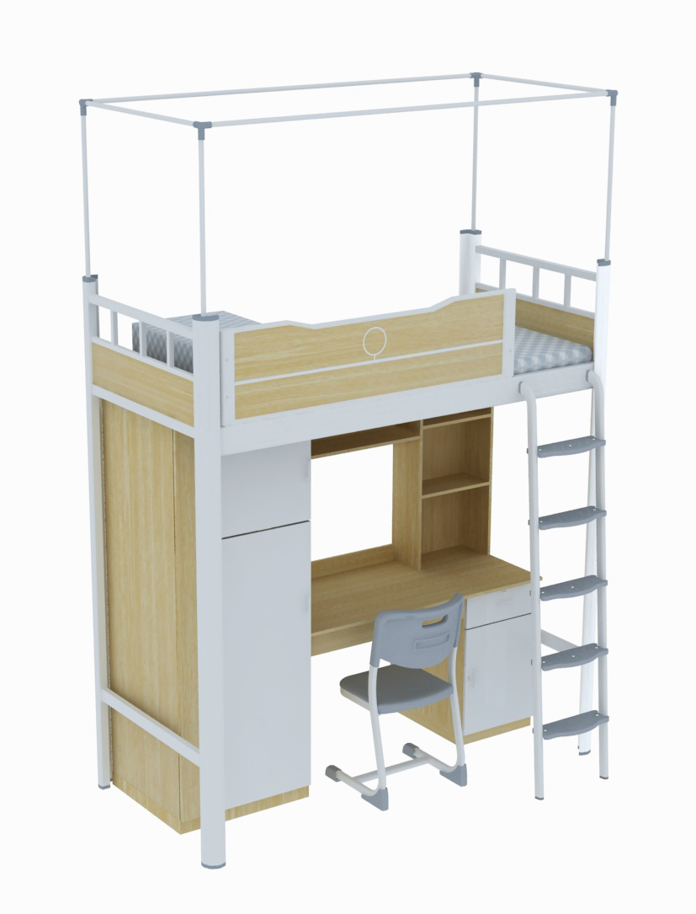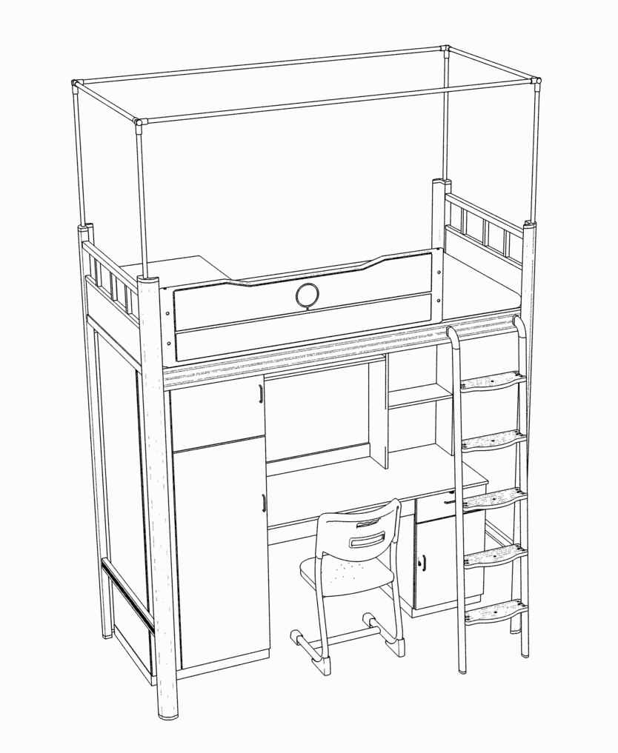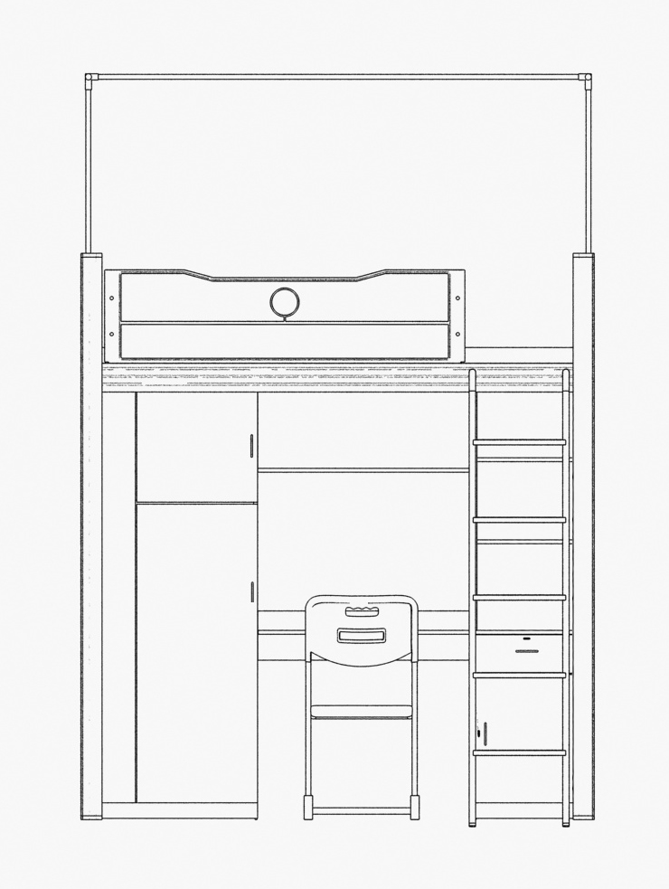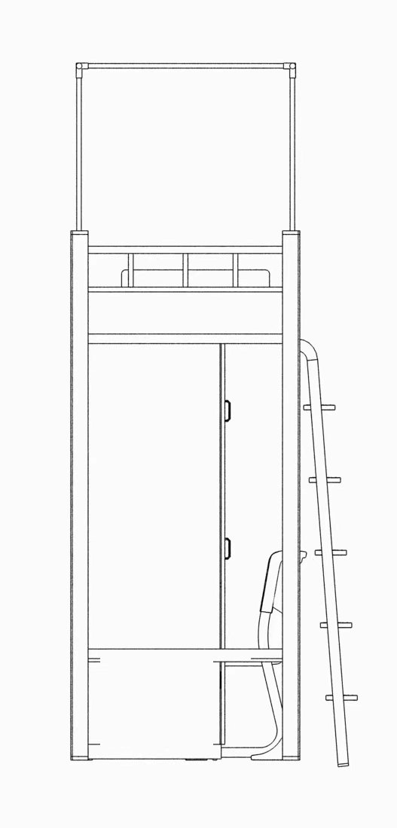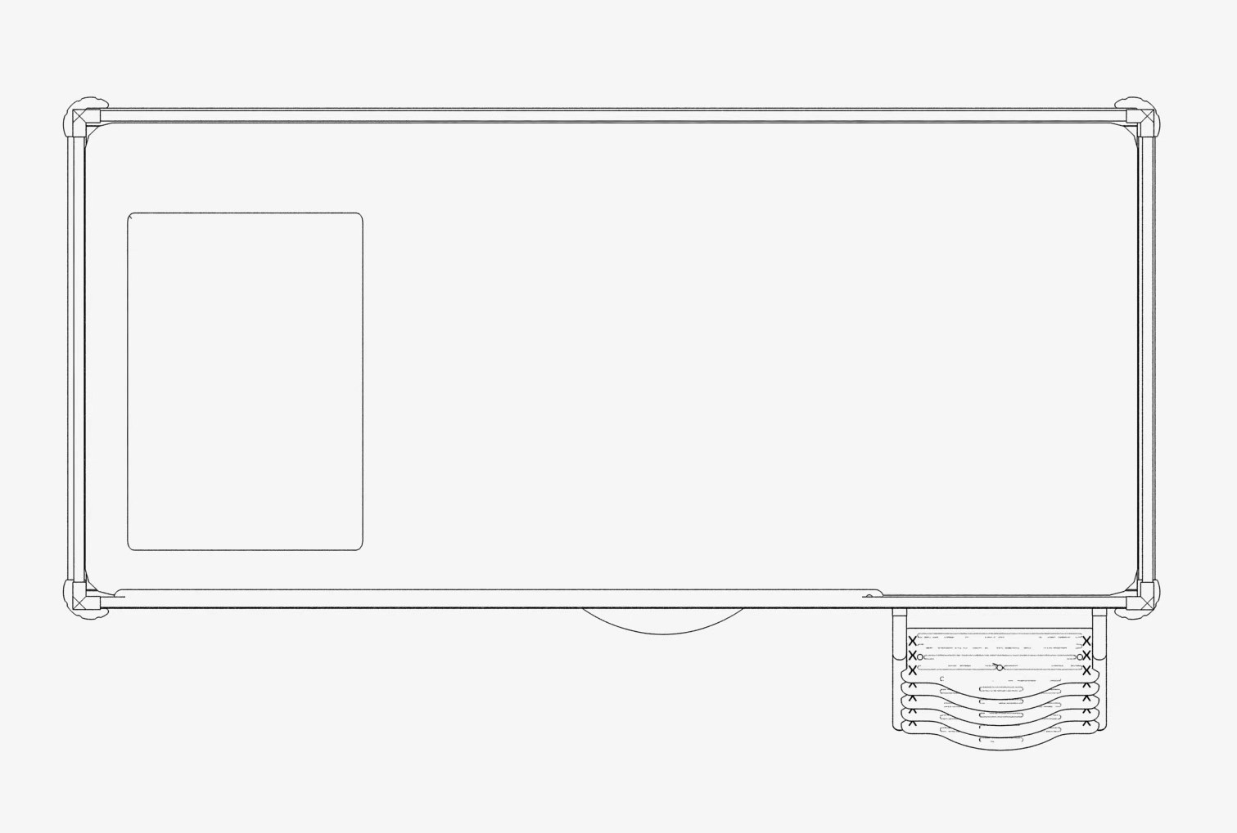
（二）、原材料环保要求
1.供应商中标后，应提供家具材质清单、原材料产地证明，需就拟投入本项目生产的原材料和主要辅材进行送检，送检内容和受检机构需经采购人认可。
2.原材料及辅材应符合国家规定的强制性环保指标，环保等级要达到E0等级。其中甲醛释放量指标E0级（≤0.05mg/m³），其他释放量要达到室内国家环保标准。
三、商务要求
商务要求是指取得采购标的的时间、地点、财务和服务要求，包括交付（实施）的时间（期限）和地点（范围），付款条件（进度和方法），包装和运输，售后服务，保险等。
1、完成南通卫生健康职业学院新生床铺采购安装并通过验收，供应商提出验收申请之日起 7 日内组织验收。
2、供应商所投产品符合现行家具行业国家标准（家具通用技术与基础标准；家具产品质量标准；家具产品试验方法标准；家具用化学涂层试验方法标准；家具用部分辅助材料及其试验方法标准）和行业国家强制性标准要求。
（1）家具通用技术与基础标准
GB T 3324-2017 木家具通用技术条件
GB T 3326-2016 家具 桌、椅、凳类主要尺寸
QB/T 3914—1999 家具工业常用名词术词（原GB 3330—1982）
QB/T 3915—1999 家具功能尺寸的标注（原GB 10166—1988）
（2）家具产品试验方法标准
GB/T 10357-2013家具力学性能试验
（3）家具用化学涂层试验方法标准
GB/T 3655—1999 家具表面软质覆面材料剥离强度的测定（原ZB Y80 002—1988）
GB/T 3656—1999 家具表面硬质覆面材料剥离强度的测定（ZB Y80 003—1988）
如上述规范及规定不能覆盖全部的工作内容，则应遵循国家相关的最新规范及规定。
强制性标准:
GB 18580 室内装饰装修材料人造板及其制品中甲醛释放限量
GB 18581 室内装饰装修材料溶剂型木器涂料中有害物质限量
GB 18583 室内装饰装修材料胶粘剂中有害物质限量
GB 18584 室内装饰装修材料木家具中有害物质限量
如现行标准有变化，以现行最新标准为准。
3、成交供应商在本项目施工、安装、调试等过程中必须严格遵守相关的法规、规范和现场施工的规定，督促施工人员规范操作，采取严格有力的安全防护措施，做好安全防护工作，确保相关人员人身安全。成交供应商要使用专业人员、专业工具。本项目一切安全责任均由成交供应商负责，采购人不承担任何责任。
4、采购标的的数量、采购项目交付或者实施的时间和地点：
（1）采购标的数量
序号 | 产品名称 | 规格尺寸 | 单位 | 数量 | 备注
1 | 公寓床 | 2000*930*2200mm，蚊帐支架高800mm | 张 | 1350
2 | 组合书桌 | 1900*820*1730mm | 张 | 1350
3 | 靠背凳 | 坐垫尺寸408*390mm，靠背尺寸425*255mm | 张 | 1350
（2）实施时间：签订合同后45天内，完成项目的生产、运输及安装。
（3）实施地点：南通卫生健康职业学院，具体地点由采购人指定。
5、采购标的需满足的服务标准、期限、效率等要求：
本项目产品为全新产品且符合绿色环保要求，免费质保期不低于五年，时间自最终验收合格并交付使用之日起计算。成交供应商安装调试完成验收合格后，需提供免费质保至少五年的承诺书。售后服务期间，一旦受到采购人的报修电话，成交供应商应在2小时内派遣有经验的维修工赴现场提供维修服务。维修工赴现场后应及时对损坏部位进行检修，对于一般故障应在48小时内修复；对于重大损坏应在与采购人协商时间内修复。免费质保期内，成交供应商免收采购人所有费用，包括但不限于零部件费用、人工费、交通费、住宿费等。若在免费质保期内，成交供应商拒绝维修或迟延维修的，采购人有权自行或委托第三方维修，因此产生的所有费用由成交供应商承担。
6、采购标的的验收标准：
生产原材料、生产现场及安装现场的抽检，需要提供生产材料的产品合格证明及环保材料证明。家具安装完毕后，采购人组织现场验收，检验不合格或不符合质量要求，成交供应商除无条件退货、返工外，还应承担采购人的一切损失；
货到后，供应商、采购人同时在场情况下，由采购人选择送检已安装好的成品，检测内容包含但不限于①外观要求、②力学性能要求、③理化性能、④甲醛、氨、苯、甲苯、二甲苯、TVOC等释放量，以上检测内容均须符合国家标准。
室内空气质量达到国家环保标准；采购人委托具有相应资质的第三方检测机构进行室内环境空气质量检测，随机抽验不少于5间房间进行检测，检测项目中含“甲醛”“苯类”“TVOC”等项；抽取样品和检测时，供应商代表、检测中心专业人员、采购人代表三方同时在场的情况下方可进行，否则进行的检测视为无效；检测数据以具有相应资质的第三方检测机构出具的《环境检测报告》为准（须由获得CMA认证的检测机构出具，封面需要有CMA标志）；检测费用由供应商承担；根据《室内空气质量标准》检测，检测项目包括但不限于甲醛、氨、苯、甲苯、二甲苯、TVOC这六项。检测达不到国家环保标准要求的，供应商必须在一周内整改处置到位，所有处置费用由供应商自行承担，采购人扣除成交供应商履约保证金的10%，如第二次抽检仍未达到以上要求，采购人扣除成交供应商履约保证金全部余额，由此造成一切损失均由供应商承担。不满足以上要求的检测报告或报告不全，项目不得竣工验收。
7、付款方式：
项目验收合格后付至140万。余款2027年支付。由供应商开具正式发票，采购人在收到发票后15工作日内支付。
8、关于进口产品投标：本项目不接受进口产品投标。
9、履约保证金要求：
9.1、本项目成交后的履约保证金为合同总价的 5% ，成交供应商的履约保证金须在成交通知书发出之日起至合同签订前汇入采购单位账户（应当以数字人民币、支票、汇票或者金融机构、担保机构出具的保函等非现金形式提交），成交供应商凭成交通知书与采购单位签订合同。超期或未有协商，则视为自动放弃成交资格。
9.2、成交供应商全部履约合同义务，经采购单位验收合格无质量、进度等问题的，采购人在验收合格后一次性退还履约保证金，采购人若逾期退还履约保证金的，按照逾期部分的每日0.05%支付违约金；
9.3、发生以下情况的，履约保证金不予退还或部分退还：
a.签订合同后，成交供应商不履行合同义务的，采购单位有权全额扣除履约保证金，全额不予退还，同时采购单位亦有权终止合同，成交供应商还须承担相应的法律赔偿责任。
b.成交供应商在履约过程中发生违约行为，给采购单位造成损失的，采购单位有权在成交供应商缴纳的履约保证金中予以扣款，以弥补采购单位经济损失，不足的部分成交供应商另外补齐。
9.4、以履约保函（保险）形式向采购人缴纳的，按照《关于在全省政府采购领域推行电子履约保函（保险）的通知》，登录江苏政府采购网，选择“保险保函”模块，进行相关操作。供应商可登陆江苏政府采购网“资料下载”栏目下载“政府采购电子履约（保函）保险操作手册”。
四、采购需求中必须满足的实质性要求
4.1技术部分实质性要求
1、供应商中标后在制作和安装前必须逐一勘测，以保证每一间宿舍内的家具得以正确安装，能够达到合格验收要求。本项目招标文件提供的家具效果图只供参考；最终家具颜色、款式需校方确认后实施采购。上述要求，须提供加盖公章的承诺函（格式由供应商自拟），未提供视为未实质性响应。
2、成交后所提供的产品必须与采购文件中采购需求一致。成交供应商成交后不得以不了解产品参数为由提出增加费用的要求，因此所产生的一切费用由投标供应商自理。上述要求，须提供加盖公章的承诺函（格式由供应商自拟），未提供视为未实质性响应。
3、产品细节要求：所有尖锐部位倒圆角。送货商品与项目需求的各类技术规格比较，如有不符，由送货人整改或换货，造成的损失由供货人承担。上述要求，须提供加盖公章的承诺函（格式由供应商自拟），未提供视为未实质性响应。
4、原材料环保要求 ：原材料及辅材产品应符合国家规定的强制性环保指标，板材甲醛释放量≤0.05mg/m³。家具安装完毕后，室内空气质量应达到国家环保标准，采购人委托具有相应资质的第三方检测机构进行室内环境空气质量检测，随机抽验不少于5间房间进行检测，检测项目中含“甲醛”“苯类”“TVOC”等项；抽取样品和检测时，供应商代表、检测中心专业人员、采购人代表三方同时在场的情况下方可进行，否则进行的检测视为无效；检测数据以具有相应资质的第三方检测机构出具的《环境检测报告》为准；检测费用由供应商承担；检测项目包括但不限于甲醛、氨、苯、甲苯、二甲苯、TVOC这六项。达不到国家环保标准要求的，供应商必须在一周内整改处置到位，所有处置费用由供应商自行承担，采购人扣除成交供应商履约保证金的10%，如第二次抽检仍未达到以上要求，采购人扣除成交供应商履约保证金全部余额，由此造成一切损失均由供应商承担。不满足以上要求的检测报告或报告不全，项目不得竣工验收。上述提及环保要求，须提供加盖公章的承诺函（格式由供应商自拟），未提供视为未实质性响应。
5、技术参数要求部分标“★”项内容必须满足，不允许负偏离。须提供加盖公章的《技术要求响应及偏离表》，未提供或表中标“★”项内容出现负偏离，视为未实质性响应。

4.2商务部分实质性要求
1、交货期：暑期学生公寓家具的生产安装时间紧，任务重。投标人须提供足够的、熟悉业务的人员，科学安排人员分工，明确各片区负责人，确保人员配置合理，家具安装稳步有序。签订合同后45天内，完成项目的生产、运输及安装。须提供加盖公章的承诺函（格式由供应商自拟），未提供视为未实质性响应。
2、售后方案：成交供应商需要提交售后服务细则及质保期满的服务承诺。售后服务方案内容包括详细切实可行的人员安排、响应标准、故障解决方案等。免费质保期不低于5年，自采购人最终验收合格并交付使用之日起计算。成交供应商安装调试完成验收合格后，需提供免费质保至少五年的承诺书。售后服务期间，一旦受到采购人的报修电话，成交供应商应在2小时内派遣有经验的维修工赴现场提供维修服务。维修工赴现场后应及时对损坏部位进行检修，对于一般故障应在48小时内修复；对于重大损坏应在与采购人协商时间内修复。免费质保期内，成交供应商免收采购人所有费用，包括但不限于零部件费用、人工费、交通费、住宿费等。若在免费质保期内，成交供应商拒绝维修或迟延维修的，采购人有权自行或委托第三方维修，因此产生的所有费用由成交供应商承担。须提供加盖公章的承诺函（格式由供应商自拟），未提供视为未实质性响应。
3、验收要求：生产原材料、生产现场及安装现场的抽检，需要提供生产材料的产品合格证明及环保材料证明。家具安装完毕后，采购人组织现场验收，检验不合格或不符合质量要求，成交供应商除无条件退货、返工外，还应承担采购人的一切损失。须提供加盖公章的承诺函（格式由供应商自拟），未提供视为未实质性响应。

第五章 响应文件（格式）

项 目 名 称：
项 目 编 号：
投标人名称 ：（加盖CA电子公章）
日 期 ：

响应文件内容
一、资格审查文件内容
1.投标人符合《中华人民共和国政府采购法》第二十二条规定条件的声明函（格式见附件1）
2.特定资格要求的证明文件（如果本项目对投标人做出特定资格要求的，必须提供）
3.响应供应商法定代表人参加询价的，必须提供法定代表人身份证明及法定代表人本人身份证复印件；非法定代表人参加询价的，必须提供法定代表人签字或盖章的授权委托书及法定代表人、被授权人的两人身份证的复印件；（格式见附件2）
4.中小企业声明函或《残疾人福利性单位声明函》或监狱和戒毒企业证明材料
二、符合性审查文件内容
1.询价响应函（格式见附件5）
2.技术要求响应及偏离表（格式见附件6）
3.商务要求响应及偏离表（格式见附件7）
4.投标人必须对第四章采购需求中单独列出且加下划线的实质性要求逐条做出响应，并按照询价文件要求提供证明材料，否则作无效响应处理。
三、价格响应文件内容
1.询价报价表（格式见附件8）
2.分项报价明细表（格式见附件9）

附件1
投标人符合《中华人民共和国政府采购法》第二十二条规定条件的声明函
我单位参加 （项目名称）， （项目编号）投标活动。针对《中华人民共和国政府采购法》第二十二条规定做出如下声明：
1.我单位具有独立承担民事责任的能力；
2.我单位具有良好的商业信誉和健全的财务会计制度；
3.我单位具有履行合同所必需的设备和专业技术能力；
4.我单位有依法缴纳税收和社会保障资金的良好记录；
5.我单位参加政府采购活动前三年内，在经营活动中没有重大违法记录；（1.供应商在参加政府采购活动前三年内因违法经营被禁止在一定期限内参加政府采购活动，期限届满的，可以参加政府采购活动。2.《中华人民共和国政府采购法实施条例》第十九条第一款规定的“较大数额罚款”认定为200万元以上的罚款，法律、行政法规以及国务院有关部门明确规定相关领域“较大数额罚款”标准高于200万元的，从其规定。）
6.我单位满足法律、行政法规规定的其他条件。

承诺人名称（公章）：

日期： 年 月 日

附件2

2、法定代表人身份证明
（法定代表人参加询价活动，须出示此证明）

：
我公司法定代表人 参加贵单位组织的 （询价项目名称及项目编号）项目询价活动，全权代表我公司处理该询价活动的有关事宜。

附：法定代表人情况：
姓名： 性别： 年龄： 职务：
身份证号码：
手机： 传真：

单位名称（公章） 法定代表人（签字或盖章）
年 月 日 年 月 日

法定代表人身份证复印件

（粘贴此处）

3、授权委托书
（委托代理人参加询价活动，须出示此证明）
：
兹授权 （被授权人的姓名）代表我公司参加 （询价项目名称及项目编号）项目的询价活动，全权处理一切与该项目询价有关的事务。其在办理上述事宜过程中所签署的所有文件我公司均予以承认。
被授权人无转委托权。特此委托。
附：被授权人情况：
姓名： 性别： 年龄： 职务：
身份证号码：
手机： 传真：

单位名称（公章） 法定代表人（签字或盖章）
年 月 日 年 月 日

法定代表人身份证复印件

（粘贴此处）

被授权人身份证复印件

（粘贴此处）

附件3
中小企业声明函（货物类项目）（分包号：**）
本公司（联合体）郑重声明，根据《政府采购促进中小企业发展管理办法》(财库[2020]46号)的规定，本公司（联合体）参加（单位名称）组织的（单位名称）采购编号为 （项目编号） ，（项目名称）（分包号：**）的采购活动，提供的货物全部由符合政策要求的中小企业制造。根据《工业和信息化部、国家统计局、国家发展和改革委员会、财政部关于印发中小企业划型标准规定的通知》(工信部联企业[2011]300号)的规定，相关企业（含联合体中的中小企业、签订分包意向协议的中小企业）的具体情况如下：
1.（标的名称），属于 （采购文件中明确的所属行业）行业；制造商为（企业名称），从业人员 人，营业收入为 万元，资产总额为 万元，属于（□中型企业 □小型企业 □微型企业）；
2.（标的名称），属于 （采购文件中明确的所属行业） 行业；制造商为（企业名称），从业人员 人，营业收入为 万元，资产总额为 万元，属于（□中型企业 □小型企业 □微型企业）；
……
以上企业，不属于大企业的分支机构，不存在控股股东为大企业的情形，也不存在与大企业的负责人为同一人的情形。
本企业对上述声明内容的真实性负责。如有虚假，将依法承担相应责任

企业名称（加盖CA电子公章）：
日 期：

备注：
1.从业人员、营业收入、资产总额填报上一年度数据，无上一年度数据的新成立企业可不填报。
2.专门面向中小微型企业采购的项目，供应商如不提供此声明函，则不能通过资格审查；非专门面向中小微型企业采购的项目，供应商如不提供此声明函，价格将不做相应扣除。
3.供应商自行勾选制造商的企业规模类型。

附件4
残疾人福利性单位声明函（货物类项目）（分包号：**）
本单位郑重声明，根据《财政部 民政部 中国残疾人联合会关于促进残疾人就业政府采购政策的通知》（财库〔2017〕 141号）的规定，本单位为符合条件的残疾人福利性单位，且本单位参加______单位的采购文件编号为 （项目编号） 的____项目（分包号：**）采购活动提供本单位制造的货物，或者提供其他残疾人福利性单位制造的货物（不包括使用非残疾人福利性单位注册商标的货物）。
本单位对上述声明的真实性负责。如有虚假，将依法承担相应责任。
备注：
1.专门面向中小微型企业采购的项目，供应商为残疾人福利性单位并提供本单位制造的货物，或者提供其他残疾人福利性单位制造的货物，必须提供此声明函，否则将不能通过资格审查。
2. 非专门面向中小微型企业采购的项目，供应商如不提供此声明函，价格将不做相应扣除。
3.中标/成交供应商为残疾人福利性单位的，此声明函将随中标/成交结果同时公告，接受社会监督。

供应商全称（加盖CA电子公章）：
日 期：

附件5
询价响应函
致：南通卫生健康职业学院
根据贵方的 （项目编号） 号询价文件，正式授权下述签字人______(姓名)代表我方______________（供应商的名称），全权处理本次项目询价的有关事宜。
据此函，__________签字人兹宣布同意如下：
1.按询价文件规定的各项要求，向买方提供所需货物。
2.我们已详细审核全部询价文件及其有效补充文件，我们知道必须放弃提出含糊不清或误解问题的权利。
3.我们同意从规定的开标日期起遵循本询价文件，并在规定的询价有效期期满之前均具有约束力。
4.同意向贵方提供贵方可能另外要求的与询价有关的任何证据或资料，并保证我方已提供和将要提供的文件是真实的、准确的。
5.一旦我方成交,我方将根据询价文件的规定，严格履行合同的责任和义务,并保证在询价文件规定的时间完成项目，交付买方验收、使用。
6.我方与本询价有关的正式通讯地址为：
地 址：
邮 编：
电 话：
传 真：
供应商开户行：
账 号：
日 期：________年____月____日

附件6
技术要求响应及偏离表（分包号：**）
序号 | 技术要求 | 投标响应情况 | 偏离说明
1
 | ……
附件3-1 证明材料1，证明材料2，……
备注：
1.投标人需对第四章“项目需求”中技术要求（未加下划线的非实质性要求）逐条做出明确响应。“偏离说明”一栏选择“正偏离”、“负偏离”、“无偏离”进行填写。正偏离、负偏离、无偏离的确认，由评审小组认定。其中标“★”项不允许负偏离，否则视为未实质性响应。
2.如果询价文件要求提供证明材料，投标人需将证明材料列于该表之下。
3.供应商若提供其他增值服务，可以在表中自行据实填写。
4.若完全响应本项目需求且无偏离，投标时本表可空白盖章提供。
供应商（公章）：
法定代表人或授权代表（签字或盖章）：
日期：_____年____月____日

附件7
商务要求响应及偏离表（分包号：**）
序号 | 商务要求 | 投标响应情况 | 偏离说明
1
 | ……
附件4-1 证明材料1，证明材料2，……
备注：
1.投标人需对第四章“项目需求”中商务要求（未加下划线的非实质性要求）逐条做出明确响应。“偏离说明”一栏选择“正偏离”、“负偏离”、“无偏离”进行填写。正偏离、负偏离、无偏离的确认，由评审小组认定。
2.如果询价文件要求提供证明材料，投标人需将证明材料列于该表之下。
3.供应商若提供其他增值服务，可以在表中自行据实填写。
4.若完全响应本项目需求且无偏离，投标时本表可空白盖章提供。
供应商（公章）：
法定代表人或授权代表（签字或盖章）：
日期：_____年____月____日

附件8
询价报价表
项目编号：
货币单位：人民币元
项目名称 | 报价项目品牌规格型号 | 总价（小写） | 备注
（项目名称） | 详见投标文件
总价（大写）：金额大写
本次报价为总价，大小写不一致以大写为准。

供应商（公章）：
法定代表人或授权代表（签字或盖章）：
日期：_____年____月____日

附件9
分项报价明细表（分包号：***）
序号 | 1 | 2 | 3 | 4 | 5 | 6 | 7 | 8 | 9
1 | 产品  名称 | 品牌（如有） | 规格  型号 | 制造商名称 | 产地 | 交付期 | 数量 | 分项  单价 | 分项  总价
2 |  |  |  |  |  | 合同签订后 日
3
4
… | ……
 | 总报价（人民币：元）
备注：
1.投标报价采用总承包方式，“投标总报价”应包括所投货物（包含与货物相关的服务）费用、安装调试费、测试验收费、培训费、运行维护费用、税金、国际（如果有）国内运输保险、报关清关（如果有）、开证（如果有）、办理全套免税手续费用（如果有）及其他有关的为完成本项目发生的所有费用，询价文件中另有规定的除外。
2.“分项报价明细表”中“总报价”数额应当与“询价报价表”中“总价”数额一致。
3.投标人需认真填写本报价表，尤其注意规格型号的准确填写。
4.项目经办人可以根据项目实际需要对表格结构进行调整。

供应商（公章）：
法定代表人或授权代表（签字或盖章）：
日期：_____年____月____日
质疑函范本
一、质疑供应商基本信息
质疑供应商：
地址：邮编：
联系人：联系电话：
授权代表：
联系电话：
地址：邮编：
二、质疑项目基本情况
质疑项目的名称：
质疑项目的编号：包号：
采购人名称：
采购文件获取日期：
三、质疑事项具体内容
质疑事项1：
事实依据：
法律依据：
质疑事项2
……
四、与质疑事项相关的质疑请求
请求：
签字(签章)： 公章：
日期：
质疑函制作说明：
1.供应商提出质疑时，应提交质疑函和必要的证明材料。
2.质疑供应商若委托代理人进行质疑的，质疑函应按要求列明“授权代表”的有关内容，并在附件中提交由质疑供应商签署的授权委托书。授权委托书应载明代理人的姓名或者名称、代理事项、具体权限、期限和相关事项。
3.质疑供应商若对项目的某一分包进行质疑，质疑函中应列明具体分包号。
4.质疑函的质疑事项应具体、明确，并有必要的事实依据和法律依据。
5.质疑函的质疑请求应与质疑事项相关。
6.质疑供应商为自然人的，质疑函应由本人签字；质疑供应商为法人或者其他组织的，质疑函应由法定代表人、主要负责人，或者其授权代表签字或者盖章，并加盖公章。

友情提醒
为帮助供应商顺利参与政府采购项目，提高采购质效，现将有关常见问题提醒如下：
一、如何参与政府采购项目？
答：（1）潜在供应商如有意向参与政府采购项目，必须按照以下方法进行操作，方可视为参与成功。
方法为：“苏采云”系统用户注册--获取“CA数字证书”--CA绑定与登录--网上报名--下载采购文件（后缀名为“.kedt”）--将后缀名为“.kedt”的采购文件导入政府采购客户端工具--制作投标文件--导出加密的投标文件（后缀名为zip）--通过“苏采云”系统上传投标文件。
采购文件及其附件（如有）会在江苏省政府采购网进行公示，供应商可前往江苏省政府采购网查看下载，请注意，采购文件获取时限为自采购公告发布之日起5个工作日内，仅在江苏省政府采购网下载采购文件无法参与后续项目投标。
（2）“CA数字证书”的办理材料以及供应商操作手册详见：
http://www.ccgp-jiangsu.gov.cn/jiangsu/zlxz/ee/ee3a4bc5a3454aa2b0d9312230633ce9.html
二、如何正确填写《中小企业声明函》？
答：受中小企业扶持政策的供应商应当满足下列条件：在货物采购项目中，货物应当由中小企业制造，不对其中涉及的服务的承接商作出要求。货物类项目制造商在填写中小企业声明函时，需按照采购标的中的标的清单逐项进行响应；在工程采购项目中，工程应当由中小企业承建，不对其中涉及的货物的制造商和服务的承接商作出要求；在服务采购项目中，服务的承接商应当为中小企业，不对其中涉及的货物的制造商作出要求。
如采购项目允许分包，所有分包供应商也需按照采购项目的属性提供《中小企业声明函》，否则视为不享受中小企业扶持政策。
三、填写附件的时候有哪些需要注意的？
答：供应商需严格按照采购文件要求填写相关附件，如响应文件有要求提供承诺函且需供应商自拟格式的，请务必按照文件要求对所有需承诺内容进行逐项、完整响应，不得缺项漏项。
四、报价时有哪些注意事项？
答：各供应商报价时应注意总报价不得高于最高限价。涉及分项报价有最高限价要求的，应当逐项审查；分项报价与总价存在换算关系的，应核对换算是否准确。
此外，供应商最终报价出现下列情形之一的，评审委员会将启动异常低价投标（响应）审查程序：
（1）投标（响应）报价低于全部通过符合性审查供应商投标（响应）报价平均值50%的，即投标（响应）报价<全部通过符合性审查供应商投标（响应）报价平均值×50%；
（2）投标（响应）报价低于通过符合性审查的次低报价供应商投标（响应）报价50%的，即投标（响应）报价<通过符合性审查的次低报价供应商投标（响应）报价×50%；
（3）投标（响应）报价低于采购项目最高限价45%的，即投标（响应）报价<采购项目最高限价×45%；
（4）评标委员会基于专业判断，认为供应商报价过低，有可能影响产品质量或者不能诚信履约的其他情形。
启动异常低价投标（响应）审查后，评审委员会将要求相关供应商在评标现场合理的时间内，提供项目具体成本测算等与报价合理性相关的书面说明及相关证明材料，对投标（响应）价格作出解释，其中，属于第（3）项情形，供应商已随投标（响应）文件一并提交相关书面说明及必要的证明材料的，在评审现场可不再重复提交。由评审委员会结合同类产品在主要电商平台的价格、该行业当地薪资水平等情况，依据专业经验对供应商报价合理性进行判断。
各投标（响应）供应商应当始终关注开标大厅，并及时进行响应。如投标（响应）供应商不提供书面说明、证明材料，或者提供的书面说明、证明材料不能证明其报价合理性的，评审委员会有权将其作为无效投标（响应）处理。
对报价异常低且经评审委员会启动相关审查机制后仍中标或成交的供应商，采购人将重点关注其履约能力、履约承诺、实际履约情况等。
五、开评标过程中供应商的注意事项有哪些？
答：开评标过程中请派专人全程值守并保持本项目联系人电话畅通。评审过程中如涉及澄清函、告知函等，均会通过苏采云系统进行发送，同时在开标大厅进行告知。如对项目有疑问请在开标大厅留言板上留言反馈，如联系人未及时响应则自行承担相应风险。
六、评标结束后什么时候能查询结果？如何查询？
答：对于采用公开招标或封闭式框架协议方式采购的项目，项目中标（入围）公告发布，参与供应商即可在“苏采云”系统中查看评审结果。
供应商查询评审结果的路径为：登录“苏采云”系统-点击【采购项目参与】-【评审结果查询】-点击【查看】按钮，进入评审结果详情页面。供应商可以查看到资格符合评审是否通过、评审总得分、排名和是否中标/成交。
附件：
中小企业划型标准规定
本规定适用的行业包括：农、林、牧、渔业，工业（包括采矿业，制造业，电力、热力、燃气及水生产和供应业），建筑业，批发业，零售业，交通运输业（不含铁路运输业），仓储业，邮政业，住宿业，餐饮业，信息传输业（包括电信、互联网和相关服务），软件和信息技术服务业，房地产开发经营，物业管理，租赁和商务服务业，其他未列明行业（包括科学研究和技术服务业，水利、环境和公共设施管理业，居民服务、修理和其他服务业，社会工作，文化、体育和娱乐业等）。
各行业划型标准为：
（一）农、林、牧、渔业。营业收入20000万元以下的为中小微型企业。其中，营业收入500万元及以上的为中型企业，营业收入50万元及以上的为小型企业，营业收入50万元以下的为微型企业。
（二）工业。从业人员1000人以下或营业收入40000万元以下的为中小微型企业。其中，从业人员300人及以上，且营业收入2000万元及以上的为中型企业；从业人员20人及以上，且营业收入300万元及以上的为小型企业；从业人员20人以下或营业收入300万元以下的为微型企业。
（三）建筑业。营业收入80000万元以下或资产总额80000万元以下的为中小微型企业。其中，营业收入6000万元及以上，且资产总额5000万元及以上的为中型企业；营业收入300万元及以上，且资产总额300万元及以上的为小型企业；营业收入300万元以下或资产总额300万元以下的为微型企业。
（四）批发业。从业人员200人以下或营业收入40000万元以下的为中小微型企业。其中，从业人员20人及以上，且营业收入5000万元及以上的为中型企业；从业人员5人及以上，且营业收入1000万元及以上的为小型企业；从业人员5人以下或营业收入1000万元以下的为微型企业。
（五）零售业。从业人员300人以下或营业收入20000万元以下的为中小微型企业。其中，从业人员50人及以上，且营业收入500万元及以上的为中型企业；从业人员10人及以上，且营业收入100万元及以上的为小型企业；从业人员10人以下或营业收入100万元以下的为微型企业。
（六）交通运输业。从业人员1000人以下或营业收入30000万元以下的为中小微型企业。其中，从业人员300人及以上，且营业收入3000万元及以上的为中型企业；从业人员20人及以上，且营业收入200万元及以上的为小型企业；从业人员20人以下或营业收入200万元以下的为微型企业。
（七）仓储业。从业人员200人以下或营业收入30000万元以下的为中小微型企业。其中，从业人员100人及以上，且营业收入1000万元及以上的为中型企业；从业人员20人及以上，且营业收入100万元及以上的为小型企业；从业人员20人以下或营业收入100万元以下的为微型企业。
（八）邮政业。从业人员1000人以下或营业收入30000万元以下的为中小微型企业。其中，从业人员300人及以上，且营业收入2000万元及以上的为中型企业；从业人员20人及以上，且营业收入100万元及以上的为小型企业；从业人员20人以下或营业收入100万元以下的为微型企业。
（九）住宿业。从业人员300人以下或营业收入10000万元以下的为中小微型企业。其中，从业人员100人及以上，且营业收入2000万元及以上的为中型企业；从业人员10人及以上，且营业收入100万元及以上的为小型企业；从业人员10人以下或营业收入100万元以下的为微型企业。
（十）餐饮业。从业人员300人以下或营业收入10000万元以下的为中小微型企业。其中，从业人员100人及以上，且营业收入2000万元及以上的为中型企业；从业人员10人及以上，且营业收入100万元及以上的为小型企业；从业人员10人以下或营业收入100万元以下的为微型企业。
（十一）信息传输业。从业人员2000人以下或营业收入100000万元以下的为中小微型企业。其中，从业人员100人及以上，且营业收入1000万元及以上的为中型企业；从业人员10人及以上，且营业收入100万元及以上的为小型企业；从业人员10人以下或营业收入100万元以下的为微型企业。
（十二）软件和信息技术服务业。从业人员300人以下或营业收入10000万元以下的为中小微型企业。其中，从业人员100人及以上，且营业收入1000万元及以上的为中型企业；从业人员10人及以上，且营业收入50万元及以上的为小型企业；从业人员10人以下或营业收入50万元以下的为微型企业。
（十三）房地产开发经营。营业收入200000万元以下或资产总额10000万元以下的为中小微型企业。其中，营业收入1000万元及以上，且资产总额5000万元及以上的为中型企业；营业收入100万元及以上，且资产总额2000万元及以上的为小型企业；营业收入100万元以下或资产总额2000万元以下的为微型企业。
（十四）物业管理。从业人员1000人以下或营业收入5000万元以下的为中小微型企业。其中，从业人员300人及以上，且营业收入1000万元及以上的为中型企业；从业人员100人及以上，且营业收入500万元及以上的为小型企业；从业人员100人以下或营业收入500万元以下的为微型企业。
（十五）租赁和商务服务业。从业人员300人以下或资产总额120000万元以下的为中小微型企业。其中，从业人员100人及以上，且资产总额8000万元及以上的为中型企业；从业人员10人及以上，且资产总额100万元及以上的为小型企业；从业人员10人以下或资产总额100万元以下的为微型企业。
（十六）其他未列明行业。从业人员300人以下的为中小微型企业。其中，从业人员100人及以上的为中型企业；从业人员10人及以上的为小型企业；从业人员10人以下的为微型企业。
附件：
《关于符合本国产品标准的声明函》（本项目不适用）

本公司（单位）郑重声明，根据《国务院办公厅关于在政府采购中实施本国产品标准及相关政策的通知》（国办发〔2025〕34号）的规定，本公司（单位）提供的以下产品属于本国产品。具体情况如下：
1.（产品名称1）¹，生产厂为（厂名）²，厂址为（生产厂址）。（产品名称1）的中国境内生产的组件成本占比≥（规定比例）³。（产品名称1）的（关键组件）⁴在中国境内生产。（产品名称1）的（关键工序）⁵在中国境内完成。
2.（产品名称2），生产厂为（厂名），厂址为（生产厂址）。（产品名称2）的中国境内生产的组件成本占比≥（规定比例）。（产品名称2）的（关键组件）在中国境内生产。（产品名称2）的（关键工序）在中国境内完成。
……
本公司（单位）对上述声明内容的真实性负责。如有虚假，愿承担相应法律责任。

公司（单位）名称（盖章）：
日 月 年 日期：
__________________
1.产品如有型号，请在“产品名称”栏一并填写。
2.生产厂名与厂址应与生产厂营业执照载明的相关信息保持一致。
3.该产品的中国境内生产的组件成本占比相关要求实施前，“规定比例”栏可不填，下同。
4.该产品的关键组件要求实施前，“关键组件”栏可不填，下同。
5.该产品的关键工序要求实施前，“关键工序”栏可不填，下同。

